Concept voor het overzichtelijk maken van veranderende maatregelen
De maatregelen rondom corona veranderen steeds. Een nieuwe tekst ophangen is voor veel mensen niet de beste oplossing om met de maatregelen om te gaan. Maar hoe kan je dat wel doen? Wat zou iets kunnen zijn dat werkt en dat veel mensen kunnen gebruiken?

We hebben nagedacht hoe dat eruit kan zien. We hebben bedacht waar het aan moet voldoen, welk concept er voor zou kunnen werken en wat de volgende stappen zijn om dat concept uit te voeren.

Ontwerpeisen: Waar moet het concept aan voldoen?
- Voor verschillende instellingen, en voor ieder persoon betekenen de maatregelen iets anders. Denk aan: mag ik bezoek ontvangen? Niet alles is zwart/wit en niet alles is voor jou als persoon belangrijk. De oplossing moet dus persoonlijk toepasbaar zijn.
- Het moet laten zien wat er op dit moment voor jou geldt, en wat er in de toekomst gaat veranderen.
- Het moet makkelijk voor iedereen bruikbaar zijn, zonder extra technische kennis of middelen
- Het moet als nuttig en fijn worden ervaren voor de cliënt, en alleen ingezet worden als er behoefte is aan overzicht

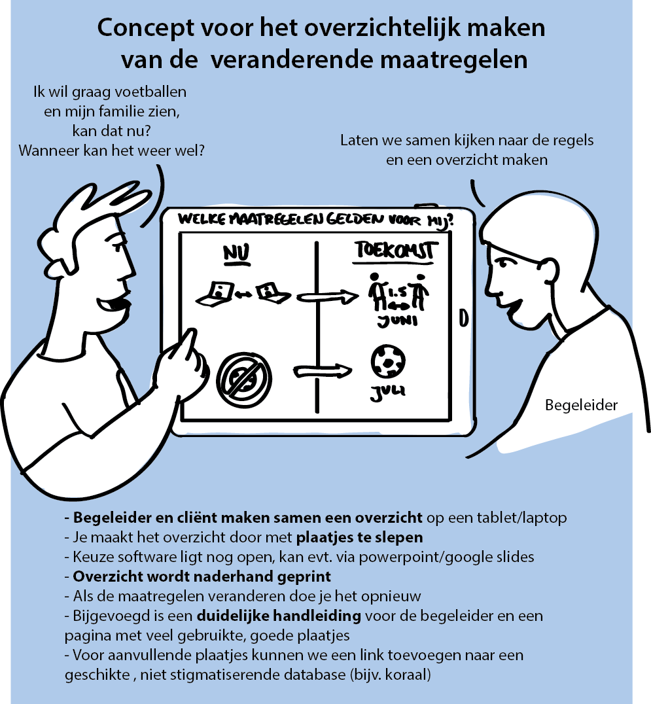

Wat zijn de volgende stappen?
- Om ons heen kijken, kunnen we aansluiten bij bestaande tools/beelden die worden gebruikt?
- Een opzet maken van het concept
  - Handleiding schrijven
  - Template maken voor het overzicht
  - Aanleggen van pagina met veel gebruikte plaatjes
- Dit concept toetsen en verbeteren in gesprek met een ervaringsdeskundige en een begeleider
- Het concept testen door het met 3 mensen te proberen
- Het concept verbeteren en verspreiden

Andere vragen die ontstonden
Tijdens het ontwerpen kwamen we een aantal vragen tegen die niet goed in het concept passen, maar wel interessant zijn om te delen.
- Is er eigenlijk al een heldere, begrijpelijke uitleg van waarom de maatregelen nu gelden?
- De voorwaarde “bij ziekte/klachten/verkoudheid” die in veel overheidscommunicatie wordt gehandhaafd klinkt simpel, maar is eigenlijk niet zo duidelijk. Wat doe je als iemand af en toe hoest of niest? Geldt dat dan als verkoudheid of klachten?

Dit concept is bedacht door Sander, Esmyralda, Hildegard en Floris in de vertaalsessie van 20 mei 2020

